NOTAS DE DICIPLINA FINANCIERA

1. Balance Presupuestario de Recursos Disponibles Negativo
Se informará:
a) Acciones para recuperar el Balance Presupuestario de Recursos Disponibles Sostenible.

Fundamento Artículo 6 y 19 LDF
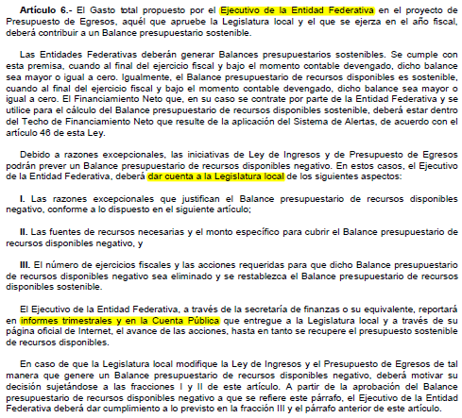
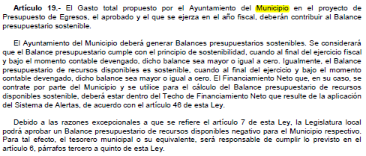

2. Aumento o creación de nuevo Gasto
Se informará:
a) Fuente de Ingresos del aumento o creación del Gasto no Etiquetado.
b) Fuente de Ingresos del aumento o creación del Gasto Etiquetado.

Fundamento Artículo 8 y 21 LDF

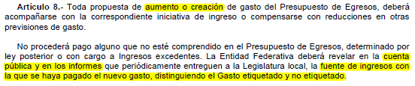
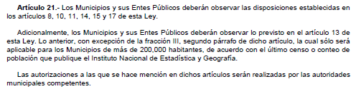

3. Pasivo Circulante al Cierre del Ejercicio
Se informará solo al 31 de diciembre de 2021
Formato 6 c) Estado Analítico del Ejercicio del Presupuesto de Egresos Detallado -LDF
(Claisificación Funcional)
JUNTA MUNICIPAL DE AGUA POTABLE Y ALCANTARILLADO DE SAN FELIPE, GUANAJUATO, Gobierno del Estado de Guanajuato (a)
Estado Analítico del Ejercicio del Presupueso de Egresos Detallado - LDF
Clasificación Funcional (Finalidad y Función)
Del 1 de enero al 31 de diciembre de 2021 (b)
(PESOS)
Concepto (c) |  |  | Subejercicio (e)
 | Devengado | Pagado
I. Gasto No Etiquetado (I=A+B+C+D) | 3521918.65 | 3521918.65 | 20085.19
A. Gobierno (A=a1+a2+a3+a4+a5+a6+a7+a8) | 0 | 0 | 0
a1) Legislación |  |  | 0.00
a2) Justicia |  |  | 0.00
a3) Coordinación de la Política de Gobierno |  |  | 0.00
a4) Relaciones Exteriores |  |  | 0.00
a5) Asuntos Financieros y Hacendarios |  |  | 0.00
a6) Seguridad Nacional |  |  | 0.00
a7) Asuntos de Orden Público y de Seguridad Interior |  |  | 0.00
a8) Otros Servicios Generales |  |  | 0.00
B. Desarrollo Social (B=b1+b2+b3+b4+b5+b6+b7) | 3521918.65 | 3521918.65 | 20085.19
b1) Protección Ambiental |  |  | 0.00
b2) Vivienda y Servicios a la Comunidad | 3,521,918.65 | 3,521,918.65 | 20,085.19
b3) Salud |  |  | 0.00
b4) Recreación, Cultura y Otras Manifestaciones Sociales |  |  | 0.00
b5) Educación |  |  | 0.00
b6) Protección Social |  |  | 0.00
b7) Otros Asuntos Sociales |  |  | 0.00
C. Desarrollo Económico (C=c1+c2+c3+c4+c5+c6+c7+c8+c9) | 0 | 0 | 0
c1) Asuntos Económicos, Comerciales y Laborales en General |  |  | 0.00
c2) Agropecuaria, Silvicultura, Pesca y Caza |  |  | 0.00
c3) Combustibles y Energía |  |  | 0.00
c4) Minería, Manufacturas y Construcción |  |  | 0.00
c5) Transporte |  |  | 0.00
c6) Comunicaciones |  |  | 0.00
c7) Turismo |  |  | 0.00
c8) Ciencia, Tecnología e Innovación |  |  | 0.00
c9) Otras Industrias y Otros Asuntos Económicos |  |  | 0.00
D. Otras No Clasificadas en Funciones Anteriores  (D=d1+d2+d3+d4) | 0 | 0 | 0
d1) Transacciones de la Deuda Pública / Costo Financiero de la Deuda |  |  | 0.00
d2) Transferencias, Participaciones y Aportaciones Entre Diferentes Niveles y Órdenes de Gobierno |  |  | 0.00
d3) Saneamiento del Sistema Financiero |  |  | 0.00
d4) Adeudos de Ejercicios Fiscales Anteriores |  |  | 0.00
II: Gasto Etiquetado (II=A+B+C+D) | 0 | 0 | 0
A. Gobierno (A=a1+a2+a3+a4+a5+a6+a7a+a8) | 0 | 0 | 0
a1) Legislación |  |  | 0.00
a2) Justicia |  |  | 0.00
a3) Coordinación de la Política de Gobierno |  |  | 0.00
a4) Relaciones Exteriores |  |  | 0.00
a5) Asuntos Financieros y Hacendarios |  |  | 0.00
a6) Seguridad Nacional |  |  | 0.00
a7) Asuntos de Orden Público y de Seguridad Interior |  |  | 0.00
a8) Otros Servicios Generales |  |  | 0.00
B. Desarrollo Social (B=b1+b2+b3+b4+b5+b6+b7) | 0 | 0 | 0
b1) Protección Ambiental |  |  | 0.00
b2) Vivienda y Servicios a la Comunidad |  |  | 0.00
b3) Salud |  |  | 0.00
b4) Recreación, Cultura y Otras Manifestaciones Sociales |  |  | 0.00
b5) Educación |  |  | 0.00
b6) Protección Social |  |  | 0.00
b7) Otros Asuntos Sociales |  |  | 0.00
C. Desarrollo Económico (C=c1+c2+c3+c4+c5+c6+c7+c8+c9) | 0 | 0 | 0
c1) Asuntos Económicos, Comerciales y Laborales en General |  |  | 0.00
c2) Agropecuaria, Silvicultura, Pesca y Caza |  |  | 0.00
c3) Combustibles y Energía |  |  | 0.00
c4) Minería, Manufacturas y Construcción |  |  | 0.00
c5) Transporte |  |  | 0.00
c6) Comunicaciones |  |  | 0.00
c7) Turismo |  |  | 0.00
c8) Ciencia, Tecnología e Innovación |  |  | 0.00
c9) Otras Industrias y Otros Asuntos Económicos |  |  | 0.00
D. Otras No Clasificadas en Funciones Anteriores (D=d1+d2+d3+d4) | 0 | 0 | 0
d1) Transacciones de la Deuda Pública / Costo Financiero de la Deuda |  |  | 0.00
d2) Transferencias, Participaciones y Aportaciones Entre Diferentes Niveles y Órdenes de Gobierno |  |  | 0.00
d3) Saneamiento del Sistema Financiero |  |  | 0.00
d4) Adeudos de Ejercicios Fiscales Anteriores |  |  | 0.00
III. Total de Egresos (III = I + II) | 3521918.65 | 3521918.65 | 20085.19

Fundamento Artículo 13 VII y 21 LDF
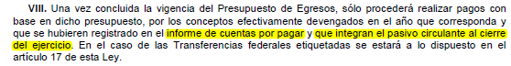

4. Deuda Pública y Obligaciones
Se revelará:
a) La información detallada de cada Financiamiento u Obligación contraída en los términos del Título Tercero Capítulo Uno de la Ley de Disciplina Financiera de las Entidades Federativas y Municipios, incluyendo como mínimo, el importe, tasa, plazo, comisiones y demás accesorios pactados.

Fundamento Artículo 25 LDF
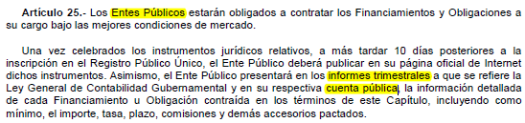

5. Obligaciones a Corto Plazo
Se revelará:
a) La información detallada de las Obligaciones a corto plazo contraídas en los términos del Título Tercero Capítulo Uno de la Ley de Disciplina Financiera de las Entidades Federativas y Municipios, incluyendo por lo menos importe, tasas, plazo, comisiones y cualquier costo relacionado, así mismo se deberá incluir la tasa efectiva.

Fundamento Artículo 31 LDF
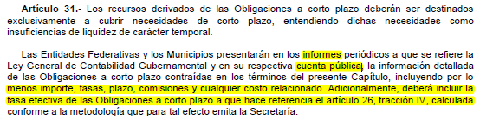

6. Evaluación de Cumplimiento
Se revelará:
a) La información relativa al cumplimiento de los convenios de Deuda Garantizada.

Fundamento Artículo 40 LDF
